PRESSEMITTEILUNG

Magic Gregorian Voices
Klang der Mönche
Das Weihnachtskonzert

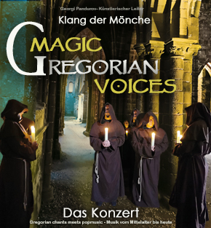
Sieben bulgarische Ausnahmesänger mit aussergewöhnlich- kraftvoller und stimmgewaltiger Leidenschaft entführen in den Kosmos der christlich – mittelalterlichen Liturgiegesänge und der beeindruckend- mystischen Atmosphäre dieser Zeit !
Gregorianische Gesänge begeistern seit vielen Jahrhunderten die Menschen mit ihrer meditativen und zeitlosen Intensität. Unter der versierten Leitung des renommierten Opernsängers Georgi Pandurov, verkörpern die Sänger von MAGIC GREGORIAN VOICES in traditionelle Mönchskutten gekleidet, dieses tiefgreifende Musikerlebnis mit ihrer großen Virtuosität. Fest in der Tradition der orthodoxen Kirchenmusik und der Gregorianik des Mittelalters verwurzelt, spannt das Ensemble den Bogen über geistliche Lieder der Renaissance und des Barocks bis hin zu Klassikern der Popmusik wie z.B. das „Halleluja“ von Leonard Cohen, „The Sound of Silence“ von Simon & Garfunkel und „Amazing Grace“ von Andrew Lloyd Webber.

So faszinierend kann Gregorianik heute klingen! Unsere Vokalsolisten begeistern mit mächtigen und energiegeladen Stimmen. Ergreifende Choralsätze und wunderschöne Melodien verbinden sich mit perfekter a Cappella Vokalkunst.
Mittelalter und Gegenwart treffen sich zu einen einmaligen Konzerterlebnis! Eine Symbiose der Extraklasse !

Weitere Informationen:
https://www.miro-live.de/magicgregorianvoices

Verwendung honorarfrei, Beleghinweis erbeten

Copyright Angabe für alle Medien: Miro Live UG

